浙江机电职业技术学院继续教育学院萧山教学站
（杭州萧山技师学院）2022年专业设置及培养方向
学校 | 专业设置 | 培养方向
浙江机电职业技术学院 | 数控技术 | 培养掌握数控原理、数控编程和数控加工等理论及应用能力的高等技术应用型人才。
 | 机械制造与自动化 | 培养掌握机械设计、制造、机电工程及自动化等理论与应用能力的高等技术应用型人才。
 | 机电一体化技术 | 培养掌握机械、电子、液(气)压一体化技术等理论与应用能力的高等技术应用型人才。
 | 电气自动化技术 | 培养掌握电路理论、电子技术、自动控制等理论及应用能力的高等技术应用型人才。
 | 大数据与会计 | 培养掌握会计财务专业理论知识、大数据分析处理技术及应用能力的高等技术应用型人才。
 | 工商企业管理 | 培养掌握管理、经济、法律、现代企业经营等理论及应用能力的高等技术应用型人才。

有关情况说明
1.学费优惠：数控技术、机械制造与自动化、机电一体化技术、电气自动化技术各专业2.5年总学费9000元（学院优惠2700元/人）、区总工会资助4000元/人）。大数据与会计、工商企业管理各专业2.5年总学费8100元（学院优惠2430元/人、区总工会资助4000元/人）。教材费等费用由受资助学员自行负担。
2.入学考试：免费组织考前复习（语文、数学、英语），单科满分150分，总分450分，近四年的录取平均分数线为110分，若年龄大于25周岁，还可降20分录取。
3.教学组织：为缓解工学矛盾，授课时间一般安排在双休日。
4.教学地点：杭州萧山技师学院（萧山区通惠南路448号）。
5.咨询电话：浙江机电职业技术学院萧山教学站：0571-83720898 联系人：邵建平
浙江电大萧山学院2022年秋季开放教育专科招生说明
浙江电大萧山学院招收国家开放大学（原中央广播电视大学）开放教育专科学生，免国家统一入学考试，由国家开放大学注册后即可入学。2022年秋季招生报名截止时间为2022年8月底，专科业余学习最短学习年限为两年半。
一、招生对象
具有普高、职高、中专、技校及以上学历者。
备注：招生对象不受专业、年龄等限制，专业选择灵活。
二、报名时间与开学时间
2022年秋季报名时间：即日起至2022年8月31日，9月份开学。
三、入学方式
开放教育免国家统一考试，由国家开放大学注册后即可入学。
四、拟招收专业、学习费用等

层次 | 专 业 | 收费标准（元） | 学习年限
专 科 | 工商企业管理 | 学费总计8360元。  区总工会资助4000元。 | 最短学习年限为2.5年，学籍自注册入学起八年内有效。
 | 大数据与会计
 | 机电一体化技术
 | 建设工程管理
 | 大数据技术
 | 行政管理
 | 应用化工技术
 | 学前教育
 | 移动互联应用技术
 | 行政管理  （乡村管理方向） | 学费总计5320元。 区总工会资助4000元。

备注：拟招专业为申报专业，开设专业以国家开放大学下达计划为准，收费标准均按省物价局文件核定，若有调整，将按最新文件执行。

五、学历
修满教学计划规定的全部课程，由国家开放大学颁发国家承认的经教育部电子注册的高等教育专科学历证书。开放教育专科毕业证书可在教育部唯一学历证书查询网站——中国高等教育学生信息网（www.chsi.com.cn）查询。毕业证书样本见附图（以实际所发为准）
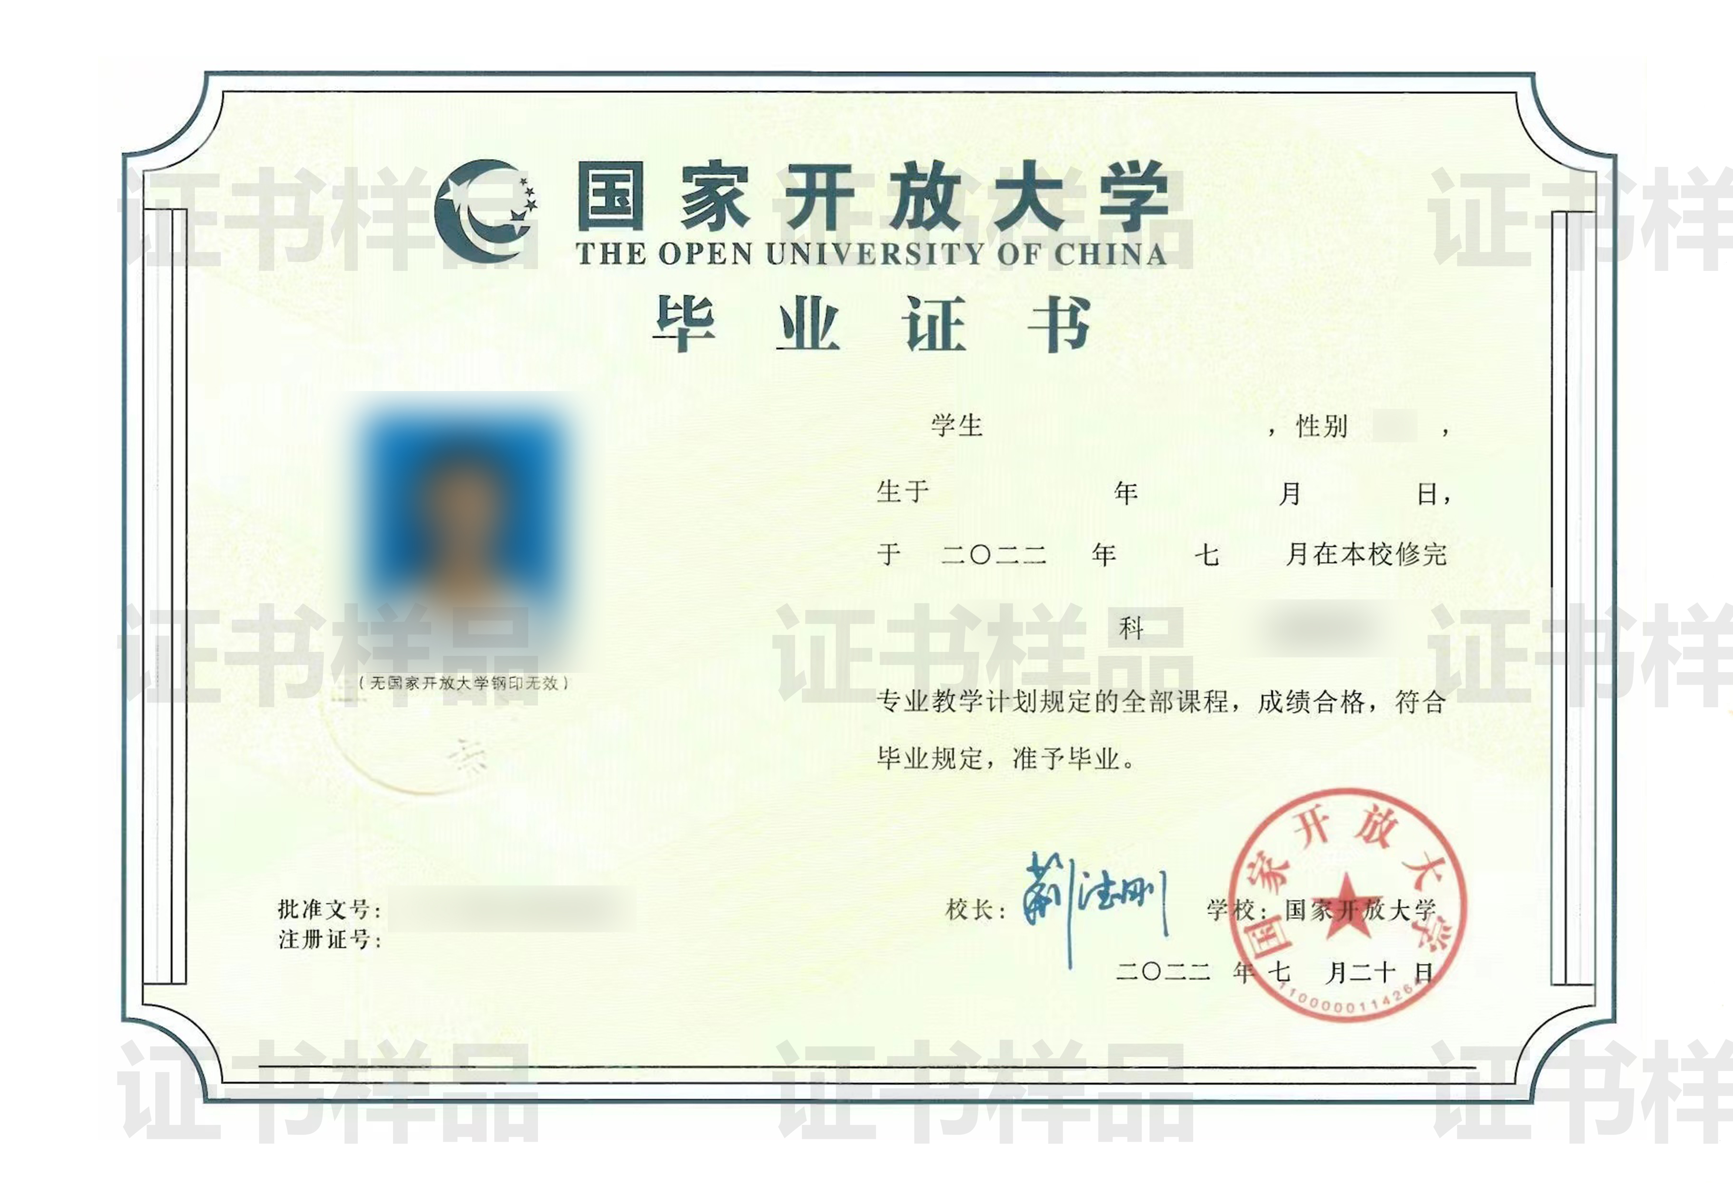
六、报名地址及联系方式
学院地址：杭州市萧山区南秀路1398号萧山电大1号行政楼1101招生报名处
联系电话：黄洁锋，82663950，18058726708

